'We komen met onze nieuwe topproducten naar de klant!'
De 'Hettich on tour' roadshow gaat in 2022 verder door Europa.

Een goed idee kan veel in gang zetten: het begon allemaal met een nieuw roadshow-concept als service voor vakmensen en -verkopers van Hettich in Centraal-Europa. Intussen is
'Hettich on tour' een autonoom project geworden dat het hele continent beslaat. Alleen al van mei 2020 tot en met december 2021 hebben de Hettich-teams ongeveer 250.000 kilometer door bijna 20 Europese landen gereden. Vanaf het voorjaar van 2022, na een korte winterpauze, zullen de 'Hettich on tour'-voertuigen weer op de Europese wegen te zien zijn – op weg naar hun volgende klanten.

Van Estland tot Portugal heeft Hettich met zijn roadshow ondanks de pandemie en afgelaste beurzen ongeveer 10.000 Hettich-partners persoonlijk bezocht: dankzij 'Hettich on tour' kregen vakmensen, -verkopers en klanten uit de interieurbouw en meubelindustrie de kans om de nieuwe topproducten van Hettich voor hun eigen huisdeur live te beleven en persoonlijk te testen – uiteraard in tijden van corona, met inachtneming van de nodige afstand en hygiënemaatregelen. Deze speciale service viel overal in zeer goede aarde.
Training voor het hele klantenteam op locatie
Toen Hettich in de zomer van 2019 een roadshow speciaal voor vakmensen en -verkopers plande, kon niemand vermoeden hoe dit kleine project zich in korte tijd zou ontwikkelen. In het voorjaar van 2020 moest 'Hettich on tour' klanten bereiken die anders niet direct
na de 'Holz-Handwerk' naar de vakbeurs in Nürnberg zouden reizen. Het was de bedoeling om hen de nieuwste Hettich-producten direct voor hun eigen huisdeur te laten zien: de ladegeleider Actro 5 D, het schuifladeplatform AvanTech YOU en schuifdeursysteem TopLine XL.

Hettich-projectmanager Dirk Beinke legt het bijzondere concept van 'Hettich on tour' uit: “Onze boodschap aan de klanten is: wij maken het jullie gemakkelijk! Hettich komt met zijn nieuwe producten naar jullie toe. Jullie kunnen jullie hele team, inclusief stagiaires, in korte tijd en zonder reiskosten opleiden.” In tegenstelling tot eerdere roadshows, heeft Hettich dit keer afgezien van grote showtrucks. “We vertrouwen bewust op normale transportvoertuigen die we zelf hebben omgebouwd voor onze doeleinden,” aldus Dirk Beinke “Dit maakt ons duidelijk flexibeler: een overzichtelijk oppervlak, een zelfvoorzienend systeem door zonnepanelen op het dak van het voertuig, plus onze eigen buitendienstmedewerkers als chauffeurs.”

Ondanks corona klantgerichtheid tonen
Toen de 'Holz-Handwerk' in het voorjaar van 2020 vanwege corona werd afgelast, bleek dit roadshow-concept een meevaller voor Hettich. Onder de noemer 'Klantgerichtheid ondanks afstand' zijn aanvankelijk twee omgebouwde Hettich-voertuigen vanaf mei 2020 met de nieuwe producthighlights dwars door Europa op tournee gegaan, in eerste instantie in Duitsland, België en Nederland, maar ook door Oostenrijk, Zwitserland en Zuid-Tirol. Overal waren klanten enthousiast: tegen het eind van 2020 is Hettich zo al naar 2.000 van zijn klanten gereden en heeft meer dan 3.000 bezoekers kunnen verwelkomen in de mobiele showtrucks.

Intussen was de vraag naar 'Hettich on tour' overgewaaid naar
andere exportlanden, aangezien regionale medewerkers van de Europese vestigingen of verkoopkantoren van Hettich de campagne snel hadden opgepikt. Plotseling wilde iedereen er bij zijn, en ook klanten vroegen wanneer Hettich langs kon komen. Dus heeft men op korte termijn twee extra showtrucks omgebouwd om in de zomer van 2020 met name door Frankrijk en Spanje te trekken, en vanaf de zomer van 2021 ook door Oost-Europa.

Betrokken collega's van noord tot zuid
De strak geplande tournee door Europa werd al snel een groot organisatorisch en bureaucratisch project. Dirk Beinke herinnert het zich: “Het passeren van landsgrenzen van de voertuigen was deels zeer tijdrovend vanwege de formaliteiten, maar alle collega's hebben perfect samengewerkt: op vrijdagavond had ons Letse team zijn tournee beëindigd, tijdens het weekend daalden zij af naar Tsjechië, en na de overdracht en briefing konden de collega's daar dan op maandag aan hun tournee beginnen.”
En een andere aangename balans van de Europese tournee tot nu toe: in anderhalf jaar tijd hoefde voor de vier voertuigen slechts vier keer de wegenwacht te worden gebeld.

Het succes van 'Hettich on tour' heeft tot nu toe onze stoutste verwachtingen overtroffen, en er zijn op deze manier ook talrijke nieuwe klanten binnengehaald. Met name in Oost-Europese landen heeft Hettich deze aanpak gebruikt om nauwere banden te smeden met ambachtelijke bedrijven en de handel. Dirk Beinke: “Wanneer
een wereldwijd opererend bedrijf de moeite neemt om ver weg van Boekarest naar een kleine vakfabriek in de Roemeense provincie te reizen, dan voelen de vaklieden zich daar ook gewaardeerd als onze klant. Dit is precies het partnerschap dat onze regionale teams ter plaatse beleven.”

Voortzetting vanaf voorjaar 2022
De voorbereidingen voor het nieuwe 'Hettich on tour'-seizoen, dat in het voorjaar van 2022 met twee wagens van start gaat, zijn al in volle gang: onder meer Ierland, Roemenië en Turkije zijn reeds vastgesteld als tourneelanden. De Hettich-collega's werden speciaal geschoold en uitgerust voor de bijzondere eisen die door de pandemie worden gesteld. Waar 'Hettich on tour' vanaf het voorjaar van 2022 precies te gast is, zal worden aangekondigd in de Newsbox op hettich.com. Ook zullen de teams tijdig verslag doen van hun reiservaringen op de verschillende social-media-kanalen van Hettich.

U kunt het onderstaande fotomateriaal downloaden via https://web.hettich.com/nl-nl/pers.jsp:
Afbeeldingen
Teksten onder de afbeeldingen

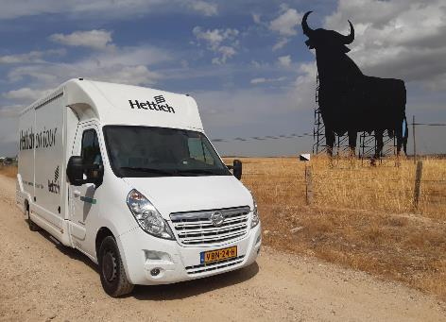
022022_a
Van Noord- naar Zuid-Europa op weg naar partners uit industrie, ambacht en handel. Met 'Hettich on tour' laat Hettich zien dat het ook tijdens een pandemie dicht bij de klant staat. Foto: Hettich

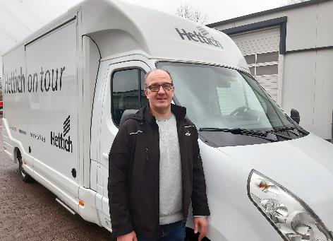
022022_b
Dirk Beinke, projectmanager van 'Hettich on tour': “Onze boodschap aan de klanten is: wij maken het jullie gemakkelijk! Hettich komt met zijn nieuwe producten naar jullie toe. Bij ons kunt u in zeer korte tijd en zonder reiskosten uw hele team, inclusief stagiaires, opleiden.” Foto: Hettich

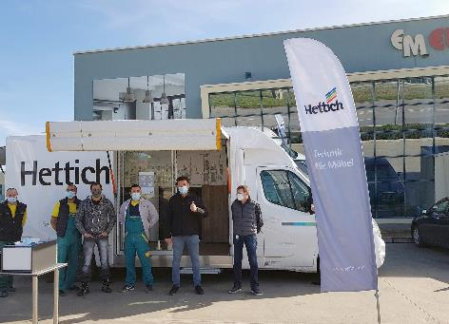
022022_c
'Hettich on tour': de roadshow doet meerdere landen in Europa aan en brengt de nieuwste topproducten rechtstreeks naar vakmensen en -verkopers. Foto: Hettich

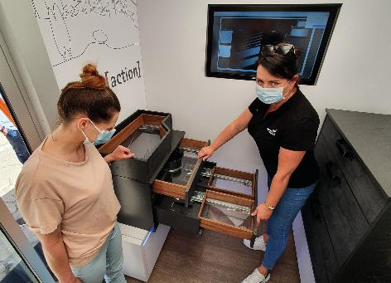
022022_d
Producthighlights zoals AvanTech YOU, Actro 5D, TopLine XL en eServices ondanks corona live beleven: in twee speciaal hiervoor omgebouwde voertuigen presenteert 'Hettich on tour' de nieuwste highlights. Foto: Hettich

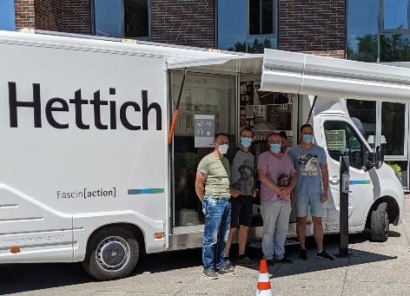
022022_e
Hettich heeft op zijn tournee ook halt gehouden bij meubelfabrikanten in Duitsland (hier: juni 2021 bij Laue GmbH Objektausstattungen in Eberswalde). Foto: Hettich

Over Hettich
De onderneming Hettich werd in 1888 opgericht en is tegenwoordig wereldwijd één van de grootste en succesvolste producenten van meubelbeslag. Meer dan 6 600 medewerkers in bijna 80 landen werken samen aan de doelstelling om intelligente techniek voor meubelen te ontwikkelen. Daarmee valt Hettich over de hele wereld bij mensen in de smaak en is een waardevolle partner voor de meubelindustrie, handel en interieurbouwers. Het merk Hettich staat voor consequente waarden: voor kwaliteit en innovatie. Voor betrouwbaarheid en klantgerichtheid. Ondanks onze grootte en internationale omgeving is Hettich een familiebedrijf gebleven. Zonder afhankelijk te zijn van investeerders wordt de bedrijfstoekomst vrij, menselijk en duurzaam vormgegeven.

